-TRƯỜNG ĐẠI HỌC BÁCH KHOA HÀ NỘI

VIỆN CÔNG NGHỆ THÔNG TIN VÀ TRUYỀN THÔNG

____________***____________

**BÀI TẬP LỚN**

MÔN: LẬP TRÌNH HƯỚNG ĐỐI TƯỢNG

Tên đề tài: Xây dựng hệ thống quản lý học phí sinh viên

Giảng viên hướng dẫn: TS. Đỗ Thị Ngọc Diệp

Nhóm sinh viên: 5 (làm bài tập lớn số 8)

|  |  |
| --- | --- |
| **Họ tên sinh viên** | **Mã số sinh viên** |
| Tô Đức Hiệp | 20194278 |
| Nguyễn Mạnh Duy | 20194262 |
| Nguyễn Phương Nam | 20194336 |

|  |  |  |  |  |  |  |
| --- | --- | --- | --- | --- | --- | --- |
| STT | Họ và tên | Mã sinh viên | Email | Công việc | Mức độ hoàn thành | Ghi chú |
| 01 | Tô Đức Hiệp | 20194278 | hiep.td194278@sis.hust.edu.vn |  | - 100% |  |
| 02 | Nguyễn Mạnh Duy | 20194262 | duy.nm194262@sis.hust.edu.vn |  | - 100% |  |
| 03 | Nguyễn Phương Nam | 20194336 | nam.np194336@sis.hust.edu.vn |  | - 100% |  |

MỤC LỤC

NỘI DUNG BÁO CÁO

1. Giới thiệu bài toán

Bài toán quản lý học phí sinh viên chia danh sách sinh viên ra làm hai nhóm: nhóm học theo tín chỉ và nhóm học theo chương trình mẫu. Tùy theo hình thức đào tạo, cách thức tính học phí mỗi hình thức là khác nhau:

* Hình thức học theo tín chỉ: sinh viên đóng học phí hằng năm tính theo số tín chỉ một năm * 250.000đ.
* Hình thức học theo chương trình mẫu: sinh viên đóng học phí hằng năm bằng số học phần của năm * 2.5 * 250.000đ + 1.000.000đ phí quản lý.

Sinh viên xây dựng hệ thống quản lý sinh viên gồm các chức

năng như thêm, bớt, sửa, xóa thông tin các sinh viên; tìm kiếm sinh viên; tính học phí theo hai hình thức; thống kê sinh viên.

1. Các thư viện sử dụng để thực thi bài toán
   1. Java Runtime Environment System Library

Thư viện này được tự động thêm vào ngay sau khi một project được tạo ra. JRE System Library áp dụng giao diện lập trình ứng dụng Java (Java API) trong một môi trường phát triển tích hợp (IDE). JRE lấy đoạn code Java, kết hợp nó với các thư viện cần thiết, khởi động máy ảo Java (JVM) để thực hiện nó.

JRE là một tập các công cụ phần mềm cho việc phát triển các ứng dụng Java, nó kết hợp JVM, các lớp nền tảng và các thư viện hỗ trợ. JRE là một phần của Java Development Kit (JDK), nhưng có thể được tải riêng biệt. JRE ban đầu được phát triển bởi Sun Microsystems Inc., một công ty con của Tập đoàn Oracle. Còn được gọi là thời gian chạy Java. JRE được sử dụng với Eclipse IDE, còn JDK được tải về sử dụng với Intellij IDE. Khi tiến hành cài đặt Intellij, ta nên cài đặt JDK trước khi cài đặt Intellij để tránh lỗi không mong muốn.

* 1. JavaFX Software Development Kit (JavaFX SDK)
* JavaFx được tạo ra nhằm thay thế Swing làm thư viện giao diện đồ họa người dùng tiêu chuẩn của Java bản tiêu chuẩn (Java SE), được dùng cho việc tạo và chuyển ứng dụng desktop, có hỗ trợ cho máy tính desktop và các trình duyệt web trên các hệ điều hành Windows, Linux and macOS, cũng như iOS và Android trên điện thoại.
* Những ưu điểm nổi bật của ngôn ngữ lập trình JavaFX:
* JavaFX là một thư viện Java bao gồm các lớp và các giao diện được viết bằng mã Java nguyên gốc.
* FXML là một ngôn ngữ khai báo dựa trên XML để xây dựng một giao diện người dùng trong ứng dụng JavaFX. Lập trình viên có thể sử dụng JavaFX Scene Builder để thiết kế giao diện đồ họa (GUI).
* JavaFX có thể được tùy biến giao diện thêm sinh động bằng cách sử dụng CSS.
* JavaFX hỗ trợ đồ họa 2D và 3D cũng như hỗ trợ âm thanh và video.
* JavaFX còn có WebView dựa trên trình duyệt WebKit, vì vậy bạn có thể nhúng các trang web hoặc các ứng dụng web bên trong JavaFX.
  1. Scene Builder: công cụ thiết kế giao diện đồ họa người dùng có tính tương tác, được tạo ra bởi Oracle. Công ty Gluon thông báo sẽ hỗ trợ cho việc phát triển công cụ này và ra mắt phiên bản đầu tiên của software3 vào tháng 3 năm 2015. Phần mềm được sử dụng bằng kỹ thuật kéo/thả, các giao diện được lưu ở các file dạng FXML, được đọc và tải vào bộ nhớ nhờ chương trình, sau đó được hiện trên màn hình.
  2. Microsoft JDBC Driver (JDBC viết tắt của Java Database Connectivity): là một bộ phận phần mềm cho phép một ứng dụng Java tương tác với một cơ sở dữ liệu. Driver này đưa ra kết nối với cơ sở dữ liệu và áp dụng giao thức để trao đổi query và kết quả giữa khách hàng và cơ sở dữ liệu. Driver của Microsoft thuộc loại 4 JDBC Driver (Data-Protocol driver (Pure Java driver) hay thin driver) cung cấp khả năng kết nối với cơ sở dữ liệu thông qua các giao diện phần mềm ứng dụng JDBC tiêu chuẩn. Ở đây ta sử dụng JDBC Driver của Microsoft vì ta cần kết nối với hệ quản trị dữ liệu Microsoft SQL Server.

1. Hướng dẫn cài đặt các thư viện trên Intellij
   1. Giới thiệu chung

Ở phần này sẽ hướng dẫn các bạn cách cài đặt và import các thư viện vào Intellij IDEA để thiết kế 1 project giao diện đồ họa bằng javafx. Dưới đây là các đường link tải thư viện đối với hệ điều hành Windows:

* Tải JDK trên Windows 10:

<https://www.oracle.com/java/technologies/javase-downloads.html>

* Tải SDK javafx trên Windows 10:

<https://gluonhq.com/products/javafx/>

* Tải Java Scene Buider cho Windhow 10:

<https://gluonhq.com/products/scene-builder/>

* Tải JDBC kết nối SQL server và Intellij cho Windows 10:

<https://docs.microsoft.com/vi-vn/sql/connect/jdbc/download-microsoft-jdbc-driver-for-sql-server?view=sql-server-ver15>

* Tham khảo cách liên kết thư viện tại đây:

<https://www.youtube.com/watch?v=dlAe0vSPL8Q>

<https://www.youtube.com/watch?v=RF-_vchtV58>

* 1. Hướng dẫn cách kết nối thư viện:

Bước 1: Tạo 1 new Project Javafx dùng JDK phiên bản mới nhất đã tải về máy của bạn:

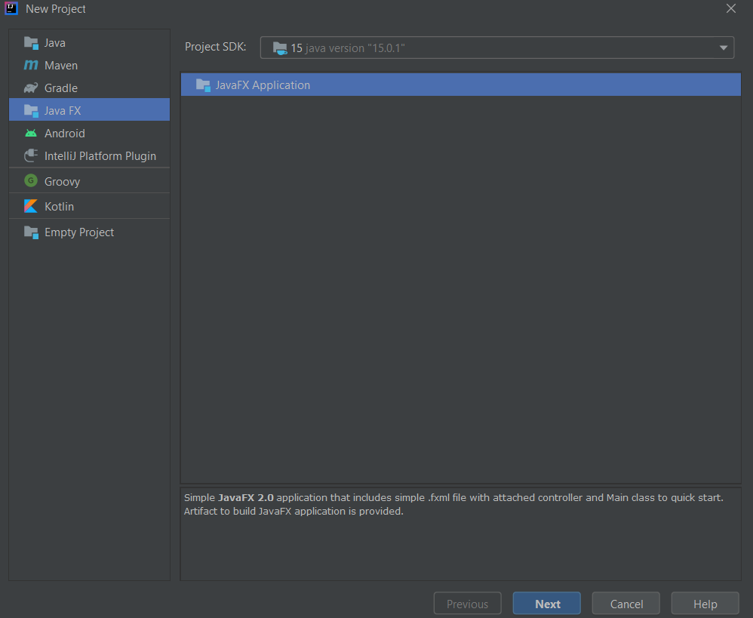

1 package sample mặc định ban đầu được tạo ra và bị lỗi (màu đỏ) do chưa có thư viện Javafx:

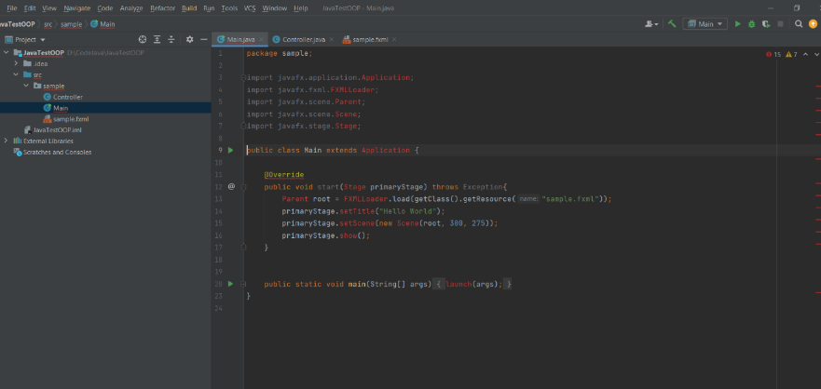

Bước 2: Vào File 🡪 Project Structure 🡪 Library 🡪 + 🡪 Java,sau đó bạn tìm đường dẫn thư viện lib của SDK Javafx đã tải về:

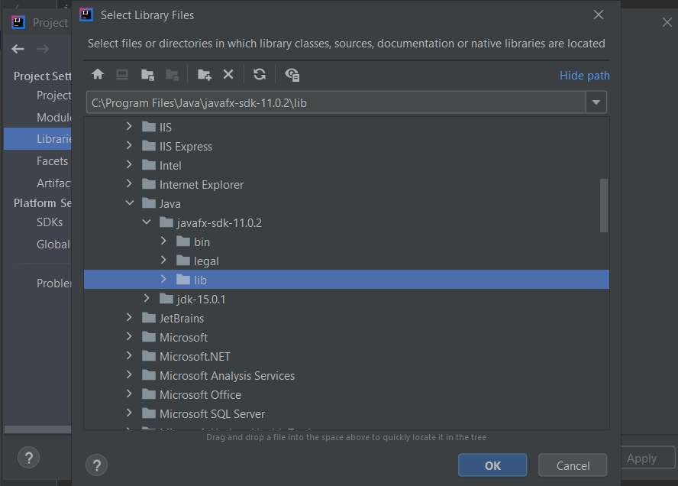

Bước 3: Vào File 🡪 Setting 🡪Languages & Frameworks 🡪 Javafx. Tại mục Path to SceneBuider, bạn tìm đường dẫn đến thư viện SceneBuider.exe đã tải về:

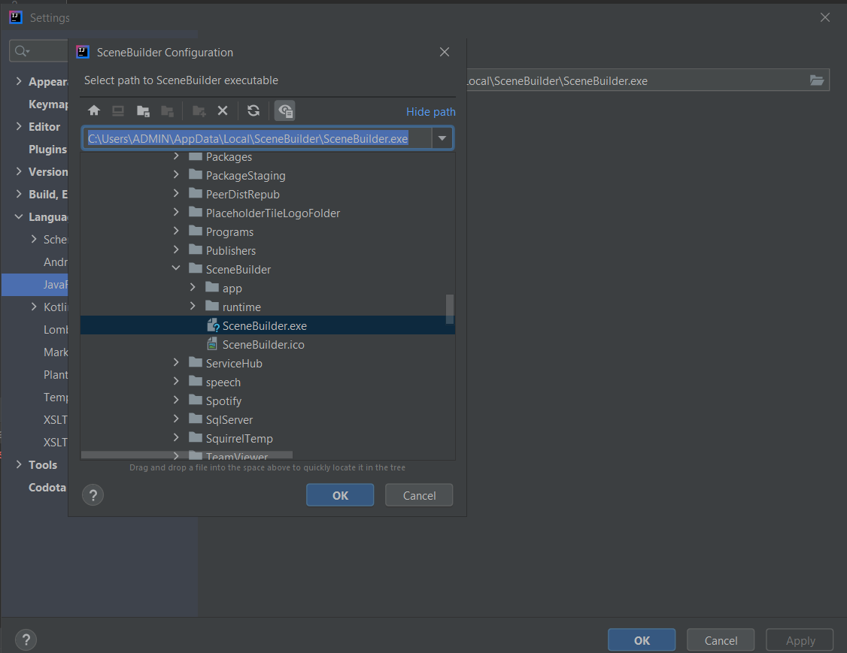

Sau đó tại sample.fxml 🡪 click chuột phải 🡪 Open SceneBuider:

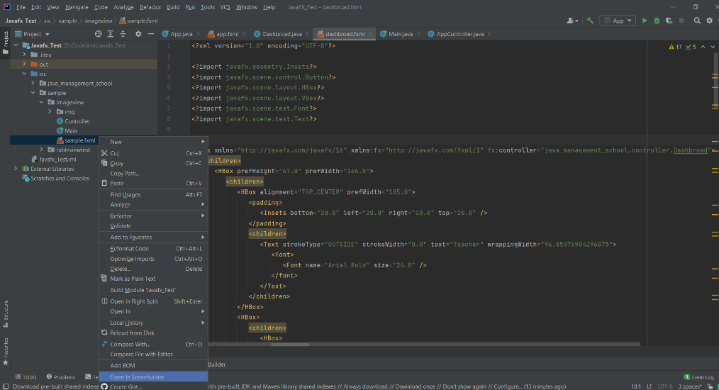

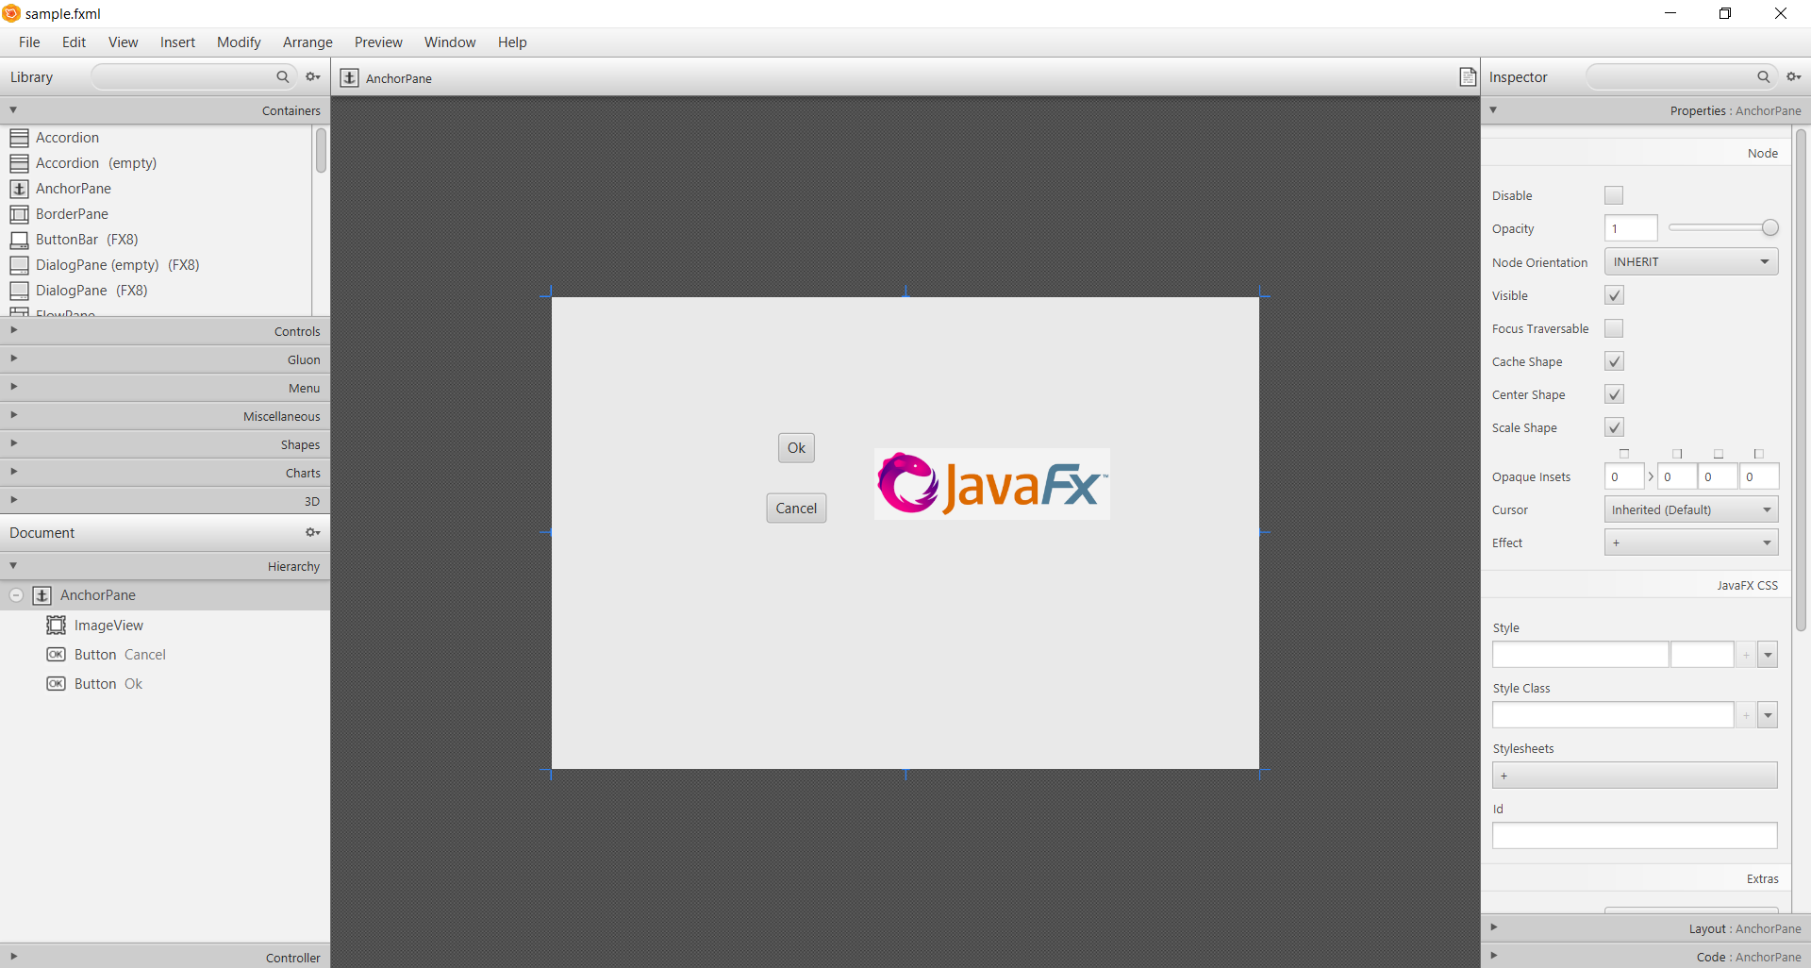

SeneBuider được bật để thiết kế kéo thả dễ dàng

Bước 3: Khi Run chương trình sẽ xuất hiện lỗi:

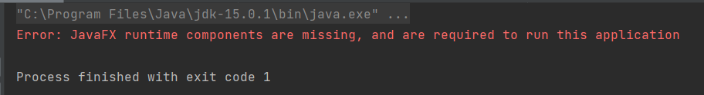

Các bạn tiến hành: Run 🡪 Edit Configuration 🡪 Modify Options 🡪

Add VM Options.

Tại đây bạn nhập lệnh:

“ --module-path "C:\Program Files\Java\javafx-sdk-11.0.2\lib"

--add-modules javafx.controls,javafx.fxml“

Thay “C:\Program Files\Java\javafx-sdk-11.0.2\lib” bằng địa chỉ thư viện sdk của bạn.

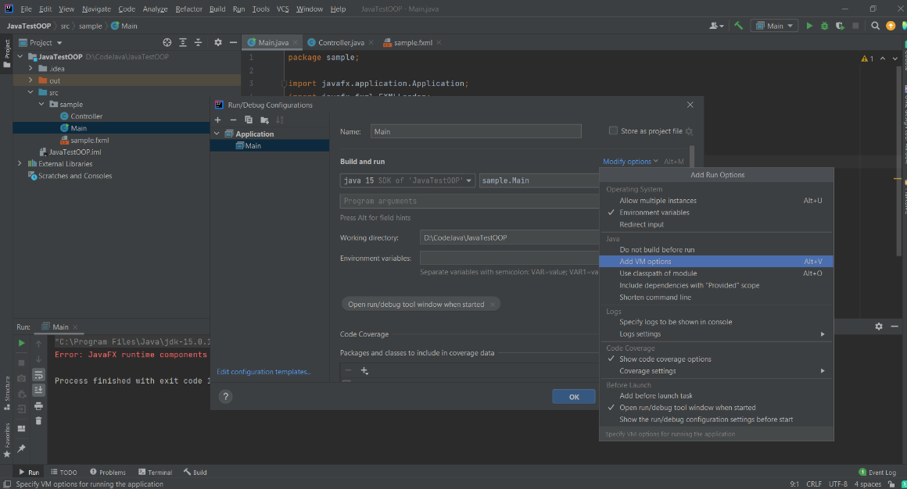

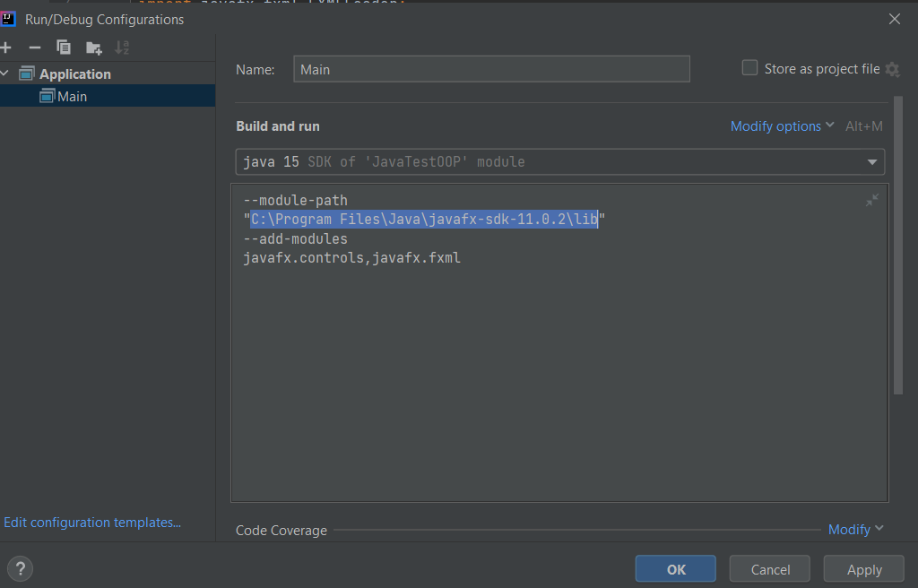

Sau đó Run, 1 Stage mặc định được tạo ra:

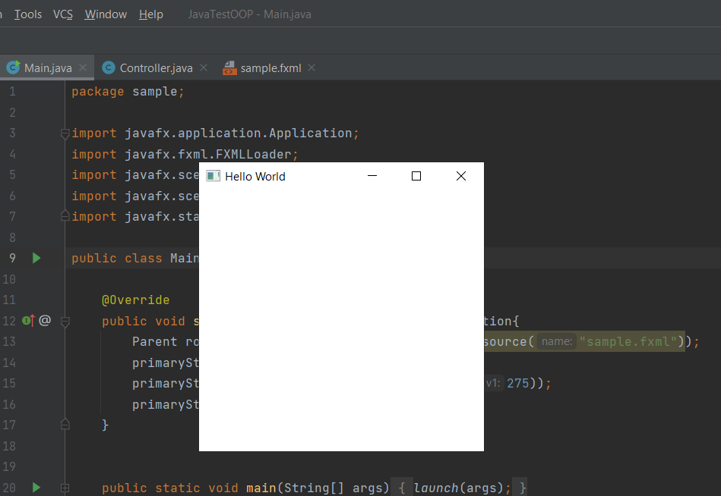

Bước 4: Liên kết SQL server với Intellij IDE bằng thư viện JDBC

File 🡪 Project Struture 🡪 Modules 🡪 Dấu + bên dưới Module SDK.

Sau đó tìm link dẫn đến thư viện jdbc đã tải về

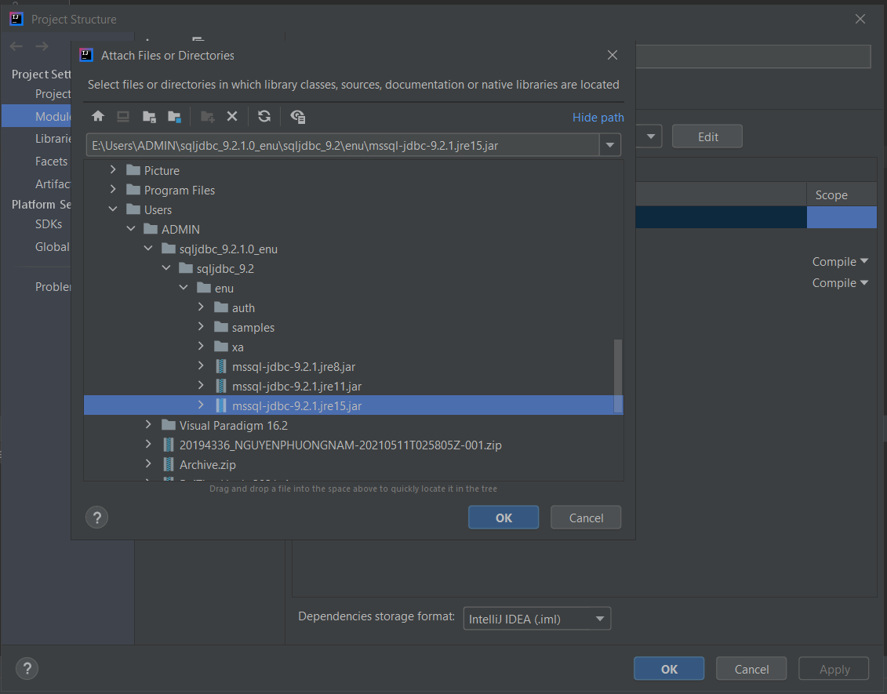

Sử dụng phiên bản jdbc phù hợp với phiên bản IDE của bạn

Liên kết Database trong SQL server bằng code:

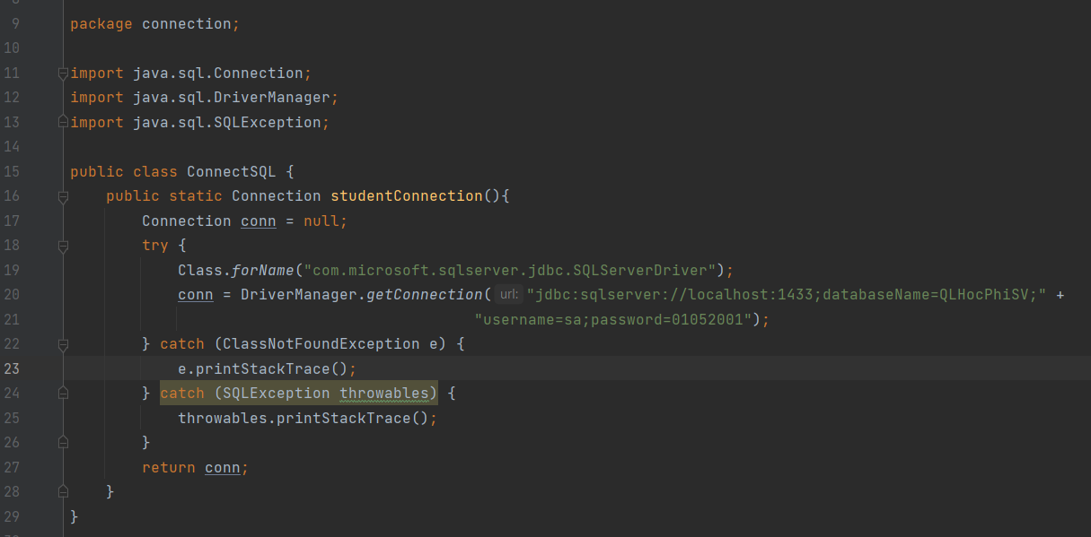

Như vậy là bạn đã hoàn thành xong việc liên kết tất cả các thư viên để tạo dựng 1 chương trình quản lí giao diện đồ họa.

1. Thiết kế chương trình, biểu đồ lớp
   1. Biểu đồ lớp:

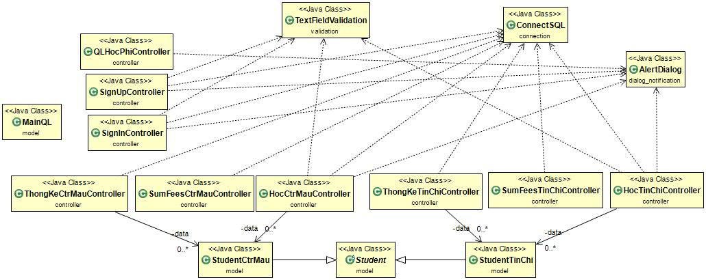

1. Thiết kế chương trình:
2. Mô tả hoạt động của các chương trình, lớp sử dụng
   1. Hoạt động của chương trinh:

- Sau khi chạy lớp chính MainQL, giao diện đăng nhập sẽ được hiển thị trên màn hình, người dùng cần nhập đúng tài khoản và mật khẩu đã đăng ký và kết nối với cơ sở dữ liệu và truy câp vào giao diện quản lý sinh viên:

* 1. Các lớp mẫu:

- MainQL: dùng để chạy hệ thống quản lý học phí sinh viên, xây dựng kích cỡ, cấu hình giao diện hiển thị.

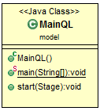

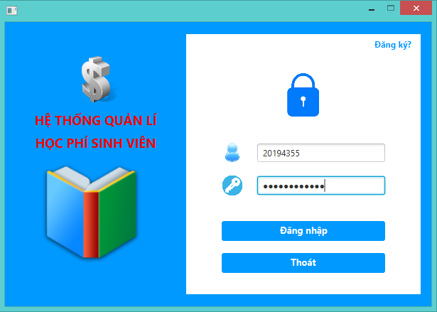

Giao diện hệ thống quản lí học sinh xuất hiện sau khi chạy class MainQL

- Student: lớp với đối tượng là các học sinh, gồm các thuộc tính để lưu tên, chương trình học, id, email, năm học, học phí và các phương thức khởi tạo, get(), set() cơ bản, gồm các lớp mẫu con:

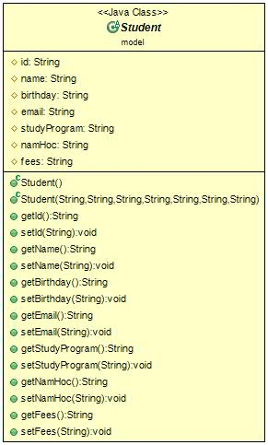

* StudentCtrMau: lớp với đối tượng là các học sinh học chương trình mẫu, có thêm thuộc tính hocPhan dùng để lưu số học phần, cũng như các phương thức khởi tạo, get(), set() mới để lưu và lấy số học phần.

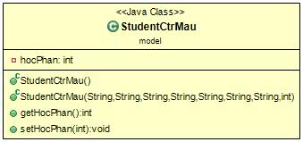

* StudentTinChi: lớp với đối tượng là các học sinh học theo tín chỉ, có thêm thuộc tính tinChi dùng để lưu số tín chỉ, cũng như các phương thức khởi tạo, get(), set() mới để lưu và lấy số tín chỉ.

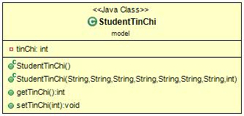

* 1. Các lớp điều khiển:

- HocCtrMauController: lớp dùng để điều khiển các thao tác đối với cơ sở dữ liệu có các học sinh học chương trình mẫu, giúp người sử dụng hệ thống tìm kiếm, tra cứu thông tin sinh viên theo một trong nhiều cách (theo id, tên, email,…). Ngoài ra còn có các chức năng thêm, xóa sinh viên (đưa ra lỗi khi ID sinh viên bị trùng với ID của một sinh viên đã được nhập vào), cập nhật thông tin sinh viên, thống kê sinh viên theo năm học được nhập từ bàn phím, tính tổng học phí của các sinh viên theo từng năm học được nhập vào. Người dùng cũng có thể trở về màn hình chính bằng cách click chuột trái vào nút Thoát ở phía dưới góc phải màn hình.

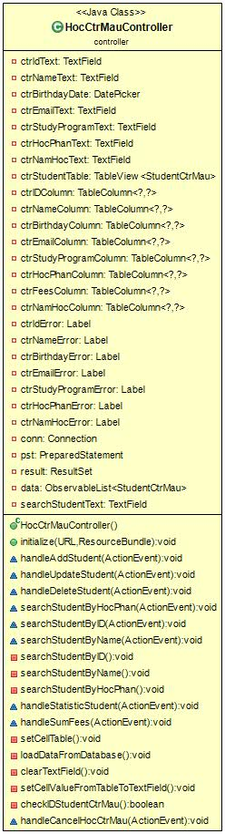

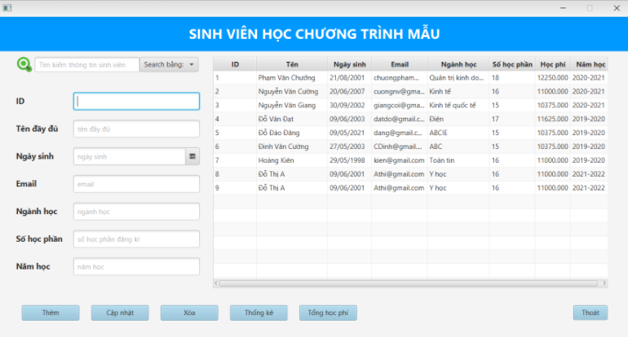

Lớp HocCtrMauController điều khiển các thao tác với cơ sở dữ liệu của các sinh viên học theo chương trinh mẫu

- HocTinChiController: tương tự lớp HocCtrMauController,

nhưng áp dụng cho các sinh viên học theo hình thức tín chỉ.



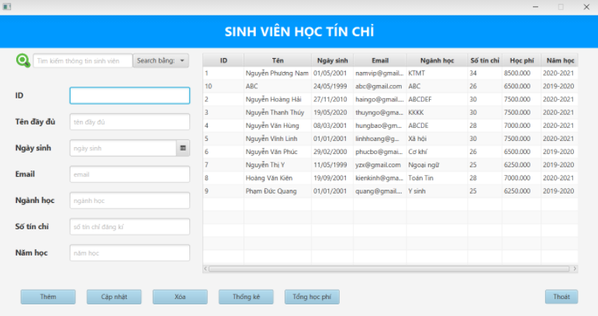

Lớp HocTinChiController điều khiển các thao tác với cơ sở dữ liệu của các sinh viên học theo tín chỉ

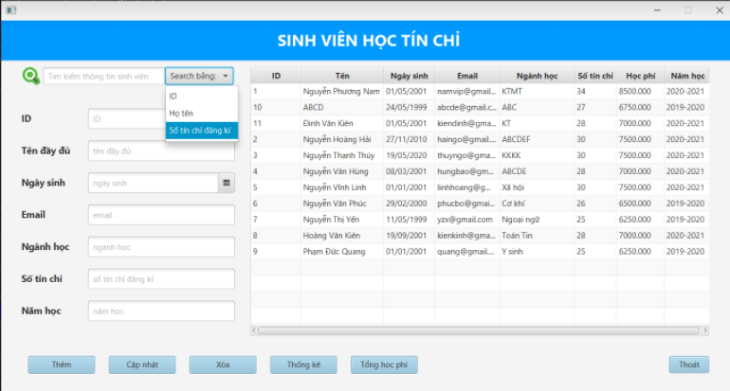

Có thể tra cứu theo nhiều cách khác nhau

- QLHocPhiController: lớp điều khiển giao diện quản lí học phí với 2 lựa chọn là cơ sở dữ liệu của học sinh học chương trình mẫu và tín chỉ, với 1 nút Thoát để thoát ra giao diện quản lí học phí.

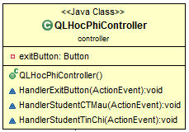

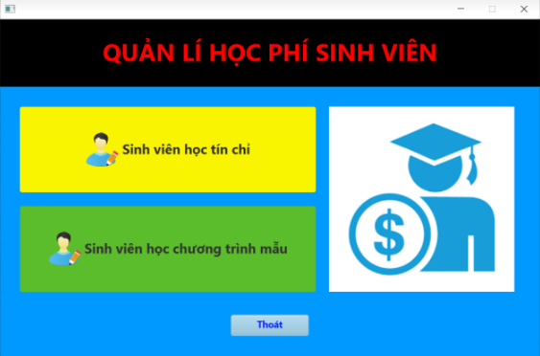

Lớp QLHocPhiController điều khiển giao diện giúp người sử dụng có thể chọn truy cập vào một trong hai cơ sở dữ liệu

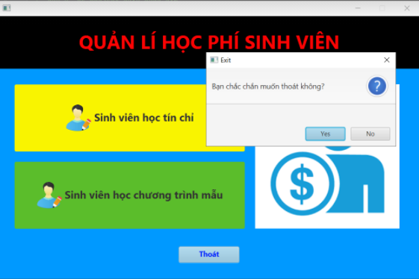

Click vào nút Thoát để thoát khỏi hệ thống

- SignInController: lớp điều khiển giúp người sử dụng có thể đăng nhập vào hệ thống, kiểm tra thông tin đăng nhập, hiển thị thông báo nhập không hợp lệ khi nhập sai thông tin hoặc tài khoản không tồn tại (trường hợp này ta nhấp chuột chữ “Đăng ký?” ở góc trên bên phải giao diện để đăng ký một tài khoản mới). Sau khi nhập tài khoản và mật khẩu hợp lệ, người sử dụng nhấp chuôt vào nút “Đăng nhập” để vào hệ thống quản lí học phí sinh viên. Nhấp vào nút “Thoát” để thoát khỏi chương trình.

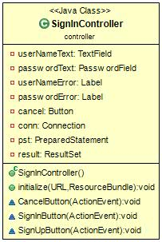



Lớp SignInController điều khiển giao diện đăng nhập

- SignUpController: lớp điều khiển giúp người sử dụng đăng ký tài khoản đăng nhập, nếu nhập hai mật khẩu khác nhau hệ thống sẽ báo lỗi, cần nhập đúng mật khẩu. Nếu nhập bất kì ô nào trống hệ thống sẽ báo lỗi.

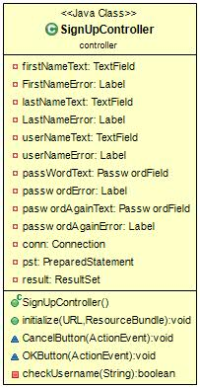

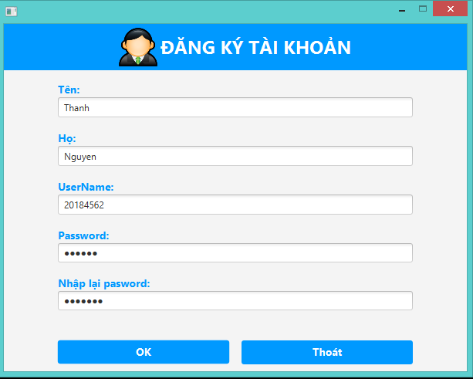

Lớp SignUpController giúp người sử dụng đăng ký tài khoản

- SumFeesCtrMauController: lớp điểu khiển cho phép người dùng tra cứu tổng học phí của các sinh viên theo từng năm. Ví dụ, nhập “2018-2019” vào ô năm học để xem tổng học phí của các sinh viên học vào năm đó.

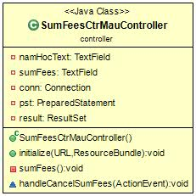

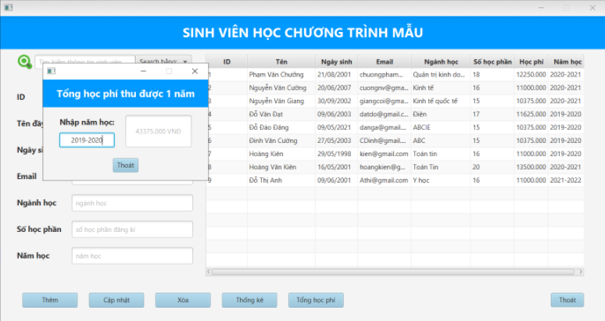

SumFeesCtrMauController điều khiển giao diện xem tổng học phí của các sinh viên học theo chương trình mẫu theo từng năm học

- SumFeesTinChiController: có chức năng tương tự như SumFeesCtrMauController, nhưng áp dụng cho các sinh viên học tín chỉ.

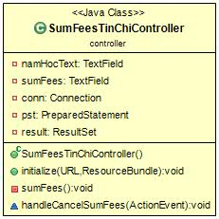

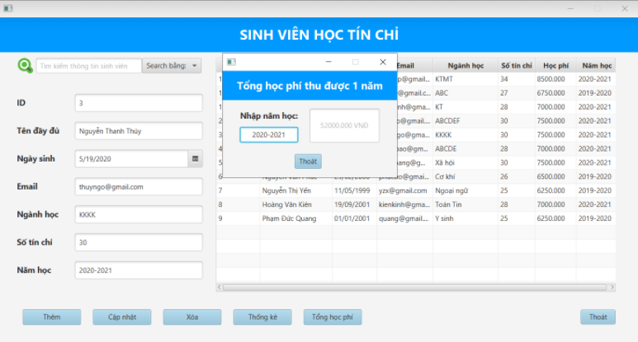

SumFeesTinChiController điều khiển giao diện xem tổng học phí của các sinh viên học theo tín chỉ theo từng năm học

- ThongKeCtrMauController: đưa ra danh sách các sinh viên học theo chương trình mẫu, dữ liệu hiện ra sẽ là các sinh viên có năm học giống với năm học được nhập từ bàn phím. Có chức năng hiện tổng số sinh viên học chương trình mẫu năm học đó, click chuột vào nút Thoát để quay về giao diện quản lí sinh viên học chương trình mẫu.

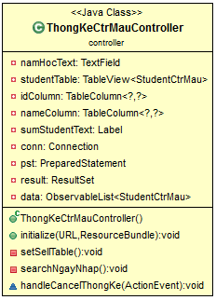

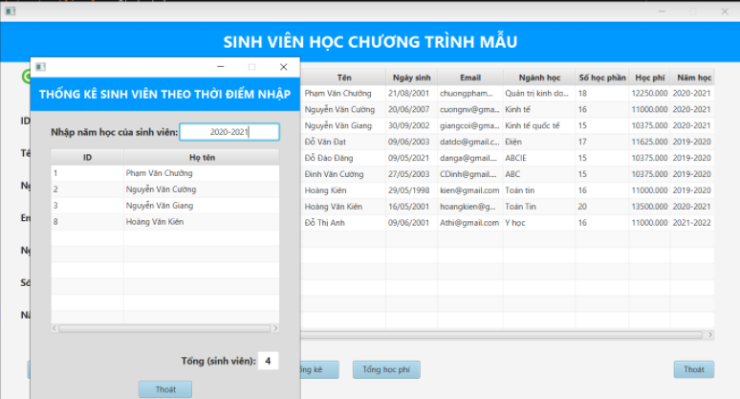

ThongKeCtrMauController điều khiển giao diện thống kê sinh viên học theo chương trình mẫu theo năm học nhập vào từ bàn phím

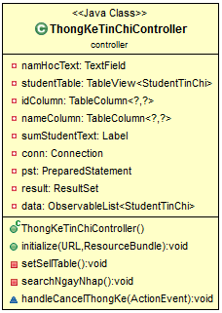

- ThongKeTinChiController: có chức năng tương tự như ThongKeCtrMauController nhưng áp dụng cho các sinh viên học theo tín chỉ. Nút Thoát dùng để quay về giao diện quản lí sinh viên học theo hình thức tín chỉ.

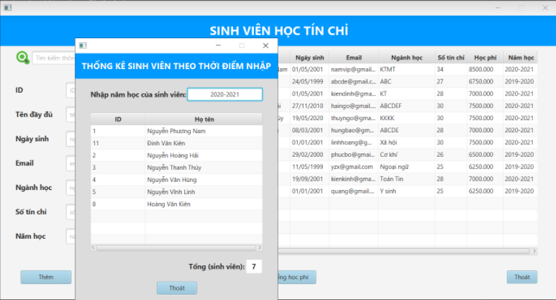

ThongKeTinChiController điều khiển giao diện thống kê sinh viên học theo tín chỉ theo năm học nhập vào từ bàn phím

* 1. Lớp thông báo:

- AlertDialog: hiển thị thông báo thành công hoặc thông báo lỗi khi tra cứu hoặc đăng nhập, và hiện câu hỏi để hỏi lại xem người dùng có muốn thoát khỏi chương trình sau khi click chuột vào nút Thoát hay không.

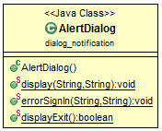

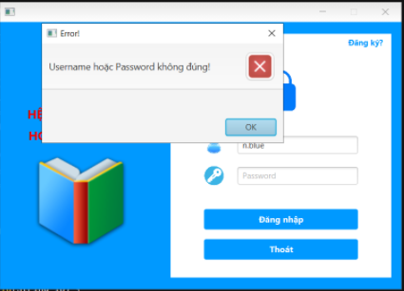

Thông báo lỗi khi nhập sai thông tin đăng nhập

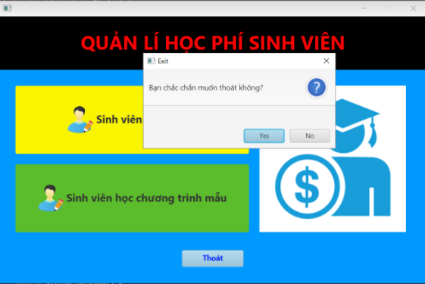

Hỏi lại người dùng xem người dùng có muốn thoát khỏi hệ thống không

* 1. Lớp kiểm tra:

- TextFieldValidation: kiểm tra xem Text Field có rỗng hay không, có thì hiển thị thông báo error tùy theo từng TextField.

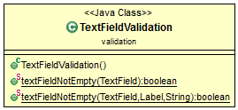

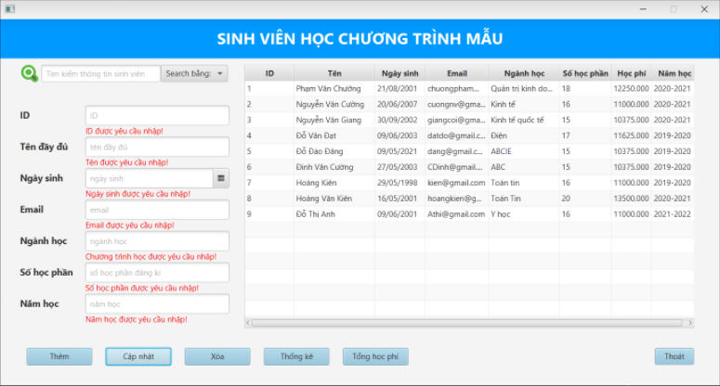

Hiển thị thông báo lỗi khi người dùng nhập các Text Field trống

* 1. Lớp Connection

- ConnectSQL: dùng để kết nối hệ thống quản lí với cơ sở dữ liệu chứa thông tin của các sinh viên, hệ thống được kết nối ngay sau khi người dùng đăng nhập thành công, ở đây ta kết nối với hệ quản trị cơ sở dữ liệu Microsoft SQL Server.

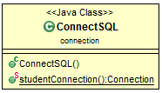

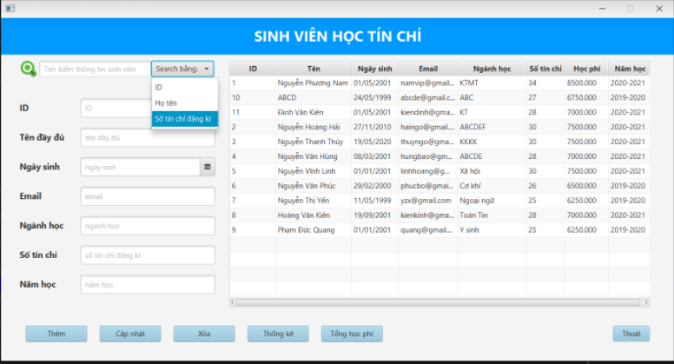

Kết nối với cơ sở dữ liệu chưa thông tin các sinh viên, ở đây chỉ chứa các sinh viên học theo hình thức tín chỉ

1. Hướng dẫn cách cài đặt các thư viện trên Intellij IDE